Παιδί και Φυσικές Επιστήμες -Πείραμα
Η διαλυτότητα του νερού

Υλικά που θα ρίξεις στο νερό για να δεις αν διαλύονται ή όχι. Ανάλογα τι θα παρατηρήσεις σημείωσε στον πίνακα, στο σωστό κουτάκι.  Σε ότι διαλύεται βάλε:  Σε ότι δεν διαλύεται βάλε: Χ | 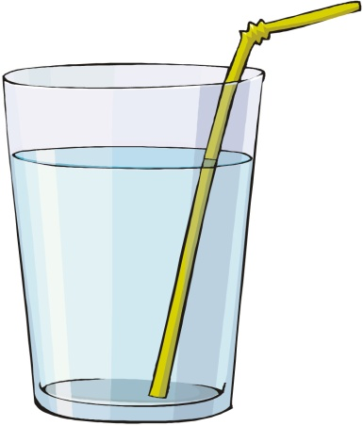  Διαλύεται | 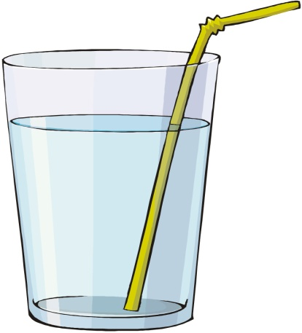  Δεν Διαλύεται
Αλάτι
Πέτρες
Άμμος
Ζάχαρη
Καφές
Λάδι

